Ziel der Kurse  Die Kursteilnehmer/innen proben bei dem „Workshop“ in eigener Initiative (der Kurs arbeitet nicht mit Tutoren) und vertiefen durch intensive Arbeit in den Gruppen das Verständnis für die vorliegenden Stücke und darüber hinaus für allgemeine Phänomene der Neuen Musik. Es wird nicht auf ein Abschluss-Konzert hingearbeitet. Wichtig ist die Freude am gemeinsamen Musizieren und am Abenteuer neuer Entdeckungen.  Struktur der Kurse  Während des Pflichtprogramms beschäftigt sich jedes Kursmitglied mit vier Kammermusik-Werken - in der Regel Streichquartetten - des 20./21. Jahrhunderts. Dies geschieht in Formationen, die je Werk konstant bleiben, jedoch von Stück zu Stück wechseln, damit man mög-lichst viele der Kursmitglieder kennen lernen kann. Ge-probt wird pro Stück in zwei Probeneinheiten von je drei Stunden (mit individueller Pause).  Zur Vorbereitung auf den Kurs bekommen alle Mitglie-der, die kein eigenes Notenmaterial besitzen, ihre Ein-zelstimmen frühzeitig zugesandt. Über das Studium des eigenen Parts hinaus sollten sich die Kursmitglieder mit Hilfe von CD-Einspielungen und möglichst auch der Partitur mit den jeweiligen Werken vertraut machen.  An den Abenden ist in spontan gebildeten Gruppierun-gen Gelegenheit zu Kammermusik jedweder Epoche ad libitum.  Literatur  Vorschläge für die zu probenden Stücke machen in er-ster Linie diejenigen, die sich für die erste Violine im jeweiligen Stück melden. Ebenso sind aber auch aus den übrigen Stimmen Anregungen und Wünsche will-kommen. Danach werden durch die Kursleitung die Stücke festgelegt und die Gruppen zusammengestellt.  Tagungsort und Unterkunft  Heilsbronn ist ein fränkisches Städtchen (etwa 25 km westlich von Nürnberg) mit idyllischem Ortskern. Es ist eine Station am deutschen Jakobsweg und von dem imposanten Münster (St. Marien und -Jakobus, seit kurz |  |  |  | nach der Reformation evangelisch) überragt, das die Grablege der Hohenzollernfürsten beherbergt.  Angrenzend an das Münster ist um die Überreste eines Zisterzienserklosters ein umfangreiches Seminarge-bäude errichtet worden, das Religionspädagogische Zentrum der Evang.-Luth. Kirche in Bayern.  Dieses Haus bietet den Kursmitgliedern 6 Doppel- und 56 Einzelzimmer, jeweils mit eigener Nasszelle, und verfügt über angenehme Tagungs- bzw. Probenräume. Vier Stereoanlagen stehen zur Verfügung.  Die Kurse bekommen Vollpension (Vollkost oder vege-tarisch), die Frühstück, Mittagessen, Nachmittagskaffee und Abendessen umfaßt.  Nach vollendetem Tagwerk lädt das Kellergewölbe des RPZ oder eine der Heilsbronner Gaststätten zu fröh-lichem Ausklang ein.  Tagesplan  Ab 8.00 Uhr Frühstück  9.00 - 12.00 Uhr Probe in einer Gruppe  (Hälfte des Gruppenprogramms mit  individuell geregelter Pause)  12.00 Uhr Mittagessen  ---  Mittagspause  ---  14.30 Uhr Kaffee/Tee/Kuchen  15.00 – 18.00 Uhr Probe in einer zweiten Gruppe  (Hälfte des Gruppenprogramms mit  individuell geregelter Pause)  18.00 Uhr Abendessen  ab 19.15 Uhr Kammermusik ad libitum  (Verabredung und Eintragung am  Schwarzen Brett bei der Rezeption)  Kosten und Bezahlung  Einzelzimmer mit VP 69,80 € pro Tag  Doppelzimmer mit VP 66.10 € pro Tag und Person  (Preise unter Vorbehalt)  Diese Kosten werden am Ende des Aufenthaltes direkt bei der Rezeption des Hauses beglichen.  Mit der Zulassung zum Kurs wird eine Teilnahmege-bühr von 40,- € fällig und bei dem auf der Rückseite angegebenen Konto der Kursleitung eingezahlt. |  |  |  | Anmeldefristen  Im Interesse einer soliden Vorbereitung sollte man die folgenden Fristen für die Anmeldung beachten:  Kurs 2017/2: 1. August 2017 (spätestens)  Kurs 2018/1: 25. Februar 2018 (spätestens)  Zur Not kann man sich auch  nur für die 1. oder 2. Hälfte  des Kurses melden, also vom Beginn des Kurses bis zum Mittag des 3. Tages bzw. vom Nachmittag des 3. Tages bis zum Abschluss des Kurses (in diesen Fällen nur die halbe Teilnahmegebühr).  Gewünschte Kurs-Literatur:  Gewünschte Mitspieler/innen:
Anmeldung  (per Post, E-mail oder Fax)  Kurs (bitte ankreuzen) Kurs  2017/2 2018/1  Name  Vorname  Straße  PLZ Wohnort  Land  Telefon  Fax  E-mail  Gewünschte Übernachtung (Bitte ankreuzen):  Einzelzimmer □ Doppelzimmer □  Falls mit Begleitperson (ohne Teilnahmegebühr):  Name:  Instrument (Bitte ankreuzen):  Vorzugsweise 1. Violine □  2. Violine □  Viola □  Violoncello □  Mit der Zulassung zum Kurs überweise ich die Teil-nahmegebühr von 40,- € (20,- €) auf das nebenstehend angegebene Konto. Ich bin damit einverstanden, dass ich, falls ich absagen muß, in Absprache mit der Kurs-leitung für Ersatz zu sorgen habe bzw. dass die Teil-nahmegebühr einbehalten wird, um kurzfristige Ein-springer finanzieren zu helfen.  Ort, Datum  Unterschrift |  |  | Auf einen Blick  Kurs 2017/2 Beginn: Mittwoch, 1. 11. 2017, 14.30 Uhr  Ende: Sonntag, 5. 11. 2017, 13.00 Uhr  Kurs 2018/1 Beginn: Mittwoch, 23. 5. 2018, 14.30 Uhr  Ende: Sonntag, 27. 5. 2018, 13.00 Uhr  Adresse:  Religionspädagogisches Zentrum  der Evang.-Luth. Kirche in Bayern  Abteigasse 4 – 7  D 91560 Heilsbronn  Tel.: 09872 – 509145 Fax: 09872 – 509114  E-mail: rezeption.rpz-heilsbronn@elkb.de  Wegbeschreibung  Heilsbronn liegt an der Bahnlinie Ansbach – Nürnberg, Autofahrer erreichen den Ort über die A 6 (Ausfahrt 54: Neuendettelsau/Heilsbronn) oder über die B 14. Im Zentrum steuert man das Münster an und fährt unmittelbar rechts an der Kirche entlang auf das Institut zu.  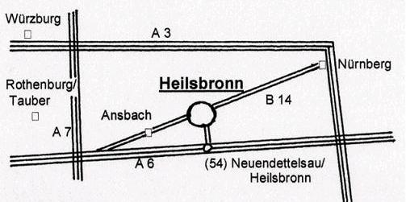  Leitung:  Karl-Hermann Fleischer  Hagebuttenweg 34 D 53721 Siegburg  Tel.: 0049-(0)2241-385147 Fax: 0049-(0)2241-385147  E-mail: k.h.fleischer@t-online.de  Konto bei der Kreissparkasse Köln  IBAN: DE77 3705 0299 0131 1226 57  SWIFT-BIC: COKSDE33XXX |  |  |  | Kammermusik  des  20./21. Jahrhunderts  in Heilsbronn  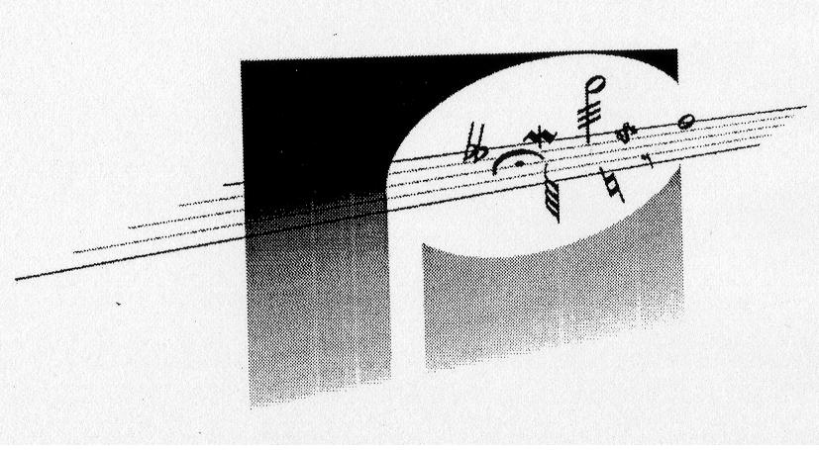  Einladung für  die nächsten Kurse  Kurs 2017/2:  1. 11. 2017 – 5. 11. 2017  Kurs 2018/1:  23. 5. 2018 – 27. 5. 2018

